Детский библиотечный журнал



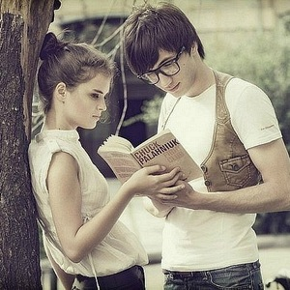

BIBLIOGORODOK

**№ 5**

Редакционная коллегия:

**Главный редактор:** Перлина М.Л.

Корректоры:

Леонова С.Н., библиотекарь

Титоренко М.А., библиотекарь

Редакторы:

1. Агафонов Тимофей, гимн. № 2, 7 класс

2. Быстрицкая Даша, гимн. № 5, 3 класс

3. Гарбузова Анастасия**,** студентка

4. Гулидова Т.В., сотрудник библиотеки

5. Ефимова Н.Е., руководитель ТМ «Фантазеры»

6. Жидова Анастасия и Киселева Анастасия, школа № 39, 5 класс

7. Жукова Александра, гимн. № 2, 11 класс

8. Зубова С.Н., библиотекарь

9. Калинкина Алина, гимн. № 5, 3 класс

10. Калмыкова Полина, гимн № 5, 3 класс

11. Капустина Е.В., библиотекарь

12. Клюева Анна, школа № 41, 6 «А» класс

13. Кузнецова Г. Н., ветеран педагогического труда, отличник просвещения РФ.

14. Мельховская Анна, школа № 39, 5 «А» класс

15. Славянова Екатерина, гимназия № 5, 7 «А» класс

16.Скороход Никита, школа № 67, 10 класс

17. Хаждэу Светлана, школа № 26, 5 «А» класс

Отдел писем:

Козлитина И.Ю., методист

Адрес редакции и издателя:

241013 г. Брянск, ул. Молодой гвардии, д.35 «А»

**Телефон редакции:** 57-25-12

В библиотеке ты можешь взять любой номер журнала «Библиогородок».

**Читай вместе с нами!**

**Содержание выпуска**

3-5 **Перекресток** **продвинутых книгочеев**

5-8 **Творческая улица**

5 6 **Детскому клубу «Радуга» посвящается**

8-15 **Военный гарнизон**

8-14 История одной фотографии

14-15 «В Брянском лесу»

**15-16 Спортивная площадка**

15-16 Хоккей – отличная школа жизни

16-17 **Праздничный фейерверк**

17-21 **Каникулярные зарисовки**

17 Каникулярное время

18-19 Анекдоты

20-21 Викторина «Дорога с шуткой веселей»

21-22 Праздник книги и чтения **«И девчонки, и мальчишки - все на свете любят книжки»**

22 **Неординарные личности**

23-24 **Театральная мастерская «Фантазеры»**

**23 “Звездочка месяца Январь”** ***Тимохова Даша***

24-26 **Сказочный лабиринт**

Сказка «Маня и Таня»

**26-28 Сквер четвероного друга**

26 Сказка «Мой маленький принц»

**28-29 Тропинка духовных ценностей**

**29-30 Безопасный переход** Урок безопасности «Ходи по улице с умом»

**30-33 Дружеское Авеню**

31-33Тест «Какой вы друг»

33-34 **Письмо в номер**

34-35 **Площадь Гениев**

35-36 **Гастрольный тур.**  Праздники выходного дня Приключения Дюймовочки

**2**

**_______________________3________________________**

Перекресток продвинутых книгочеев

Жукова Александра – верный и преданный друг нашей библиотеки. Она постоянно приходит в наш дом, чтобы порадовать нас своими произведениями: стихами, заметками и другими интересными произведениями. И мы с большим удовольствием представляем нашим читателям ее новые работы.

**Спор: нужны ли нам книги?**

Недавно в моей жизни произошел поистине ужасный спор. Точнее не спор, а обрывочные монологи моих одноклассников и мое негодование. Люди, с которыми мне приходится бок об бок на протяжении одиннадцати лет бороздить океаны знаний, пытались убедить меня в том, что читать книги не нужно. «Книги – ненужная вещь. Зачем их вообще читать?» - вполне серьезно рассуждали мои одноклассники. Зло и негодование не позволяли пошевелиться губам и вымолвить аргументы. Да и зачем…

Мне жаль тех людей, которые открывают книги нехотя, и читают их, не вдумываясь, как можно быстрее, для оценки в школе или, так сказать, для галочки. Ведь они так много теряют!

Открытия нового мира, как дверь в параллельную реальность. Такие люди никогда не узнают, что это такое, когда так вчитываешься, что не замечаешь ничего вокруг, когда всего лишь, прыгая глазами с буквы на букву, со строчки на строчку, видишь пере собой не темные символы, а яркие пейзажи, портреты, целую жизнь! Никакой фильм не может вместить в себя такую сюжетную линию, столько мыслей, которые вкладывает автор.

Книга может многому научить, если читать ее осознанно. Как минимум тому, чтобы ценить свою жизнь такую, какая она есть. Вообще, на примере литературных героев осознаешь, что хорошо, а что плохо и зачем стоит выбрать путь добра. Автор делает свои намеки ненавязчиво, без нравоучений. И так, не думаю о своей нравственности и добродетели, мы становимся более нравственными и добродетельными.

Зачем читать? Зачем вообще учиться? Как мои одноклассники

**_________________________4__________________________**

не видят ценности книг, так Митрофанушка Простаков не видит значения образования. Зачем читать, когда можно посмотреть экранизацию? Зачем учиться, когда можно жениться?

Такими темпами фантастический мир Рея Брэдбери со сжиганием книг и телевизорами на всех стенах не за горами.

**Моя любимая книга**

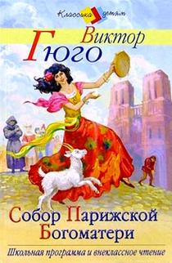Моя любимая книга – **Виктор Гюго «Собор Парижской Богоматери».** Читая эту книгу, я осознала всю силу человеческого слова, после нее у меня появилась большая и непреодолимая любовь к чтению. Способность автора освещать самые потаенные уголки человеческой души, очень остро чувствовать любые эмоции, поразила меня.

Гюго описал необыкновенную историю, развернувшуюся на улицах средневекового Парижа, которая волнует и заставляет трепетать даже самые черствые души. Завораживающий сюжет, яркие и противоречивые персонажи, вечные темы любви, несправедливости, смысла жизни, добра и зла воплотить в романе Гюго, обессмертив и прославив его.

**Жукова Александра, гимн. № 2, 11 класс**

**Мельховская Анна** уже давно записалась в нашу библиотеку и стала частым гостем в наших стенах. Девочка любит читать. Любовь к чтению привила ей ее мама. Анна полюбила чтение раз и на всю жизнь. А вот попробовать себя в роли поэта попробовала впервые. Читайте и улыбайтесь!

***Книги***

Вот тут первая страничка, Вмиг покончим мы с диетой.

Тут написано «Синичка». Хочешь - пробуй, не спеши.

На второй - кот с трубой. Что вкуснее, сам реши

А на третьей - Маша с Петей.

К знаниям мчатся на ракете.

На четвёртой – борщ с котлетой.

**_______________________5________________________**

А всего страничек много.

Сразу их нельзя прочесть.

И читать их можно долго,

Если у вас желанье есть.

Читайте книги разные:

Зеленые и красные,

Читайте книги белые,

Совсем не загорелые.

**Мельховская Анна, школа № 39, 5 класс**

Творческая улица

**Детский клуб «Радуга»**

Недавно мы познакомились и подружились с ребятами из детского клуба «Радуга» и его руководителем **Скороход Галиной Николаевной**. Талантливый и неординарный педагог, постоянно находящийся в творческом поиске, она и ребятам тоже не дает скучать. Мальчики и девочки приходят в клуб «Радуга», потому что им интересно и весело. В клуб ходят дети от мала до велика. Все они разные, но их объединяет одно: они пишут книгу о Брянских ребятах – своих сверстниках, воевавших в годы ВОВ в нашем Брянском крае. Этот интерес объединил всех ребят, и сделал их одной командой.

Вашему вниманию мы хотим представить их творческие и неординарные работы разных жанров литературы от стихов до ужастиков.

**Детскому клубу «Радуга» посвящается**

Уснула мама, бабушка на кухне

Обед готовит, в доме тишина…

Подружки все в кино ушли.

**_______________________6________________________**

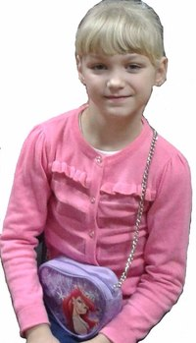

Мне скучно, грустно. Я совсем одна…

Любимый мишка говорит задорно:

«А может, поиграем? Я с тобой».

Взяла его на руки, обняла покрепче.

Но грустно как-то всё равно, друг мой…

Эта история многим знакома,

А ты скорей выходи из дома,

Есть решенье всех детских проблем:

В клубе «Радуга» рады всегда и всем.

Заняться нечем - в клуб скорей спешите,

Задор, улыбку непременно с собой возьмите.

Звучат там шутки, песни, смех.

Места хватит там для всех.

Клуб – наш весёлый добрый дом,

Он всем ребятам со двора знаком.

**Мама, живи!**

Я маму букетом своим одарю.

Подарков, конфет я ей накуплю!

Чтоб мама жила у меня в шоколаде,

Гуляла в самом красивом наряде!

Я миллионы отдам, все на свете

Лишь бы мама жила на планете.

**«Верблюд и парашют»**

\Жил грустно-весёлый верблюд.

Знал он много историй про парашют.

- Парашют был такой, парашют был большой! –

Говорил он весь день напролёт!

Но однажды парашют закончил полет!

Так ему предсказал звездочет.

А верблюд говорит: «Я никак не могу летать»,

Где новый парашют мне теперь достать?»

**Быстрицкая Дарья, гимназия №5, 3 класс**

**_______________________7________________________**

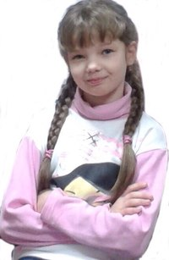

**«Фанфик»**

Я хочу вам рассказать историю. Это было зимой. Я шла по парку. Было примерно 03:15 ночи. (Я очень люблю гулять ночью). Вдруг я увидела тень. Тень была ОЧЕНЬ(!) странная. Это было искривлённое чудо. Я, не оборачиваясь, побежала. Оно побежало за мной. Добежав до своего дома, я из-за любопытства обернулась (ох, лучше я бы этого не делала!) и увидела серое, искривлённое лицо, глаза были как две чёрные пуговицы, а рот растянут! Закрыв все двери и окна, я написала эту историю…

**“Мой сон”**

Иду по тёмному лесу,

Сочиняю страшную пьесу.

Среди большого леса,

Среди густых стволов,

Вижу лицо безликое,

И бегу я со всех ног.

Но вижу я записку,

Послал ее мне Бог:

«Тебе открою я пути,

И по ним уверенно иди».

Собрала семь посланий,

Осталось мне чуть-чуть,

Чтоб выбраться отсюда,

И свой продолжить путь.

Гляжу я на дорожку,

На ней фигуры тень.

А это оказался…

Северный олень.

**_______________________8________________________**

Вот такая шутка ночи…

У меня уже нет мочи,

Хохочу, танцую, плачу,

Вот нежданная удача!

Ведь за мною смерть пришла,

А добычу не нашла.

Так закончилась игра.

Ночь прошла. Вставать пора.

**Калинкина Алина, гимназия №5, 3 класс**

# Самое большое животное.



Вы, конечно, подумали, что это слон. А вот и нет! Самое большое животное на земле - кит. Да, да, именно животное, а не рыба. Он дышит не жабрами, как рыба, а легкими. И хотя он может подолгу находиться под водой, всё же ему необходимо подниматься на поверхность, чтобы вдохнуть свежий воздух. Именно тогда над морем можно увидеть фонтан.

Киты-млекопитающие, они рождают живых детёнышей и кормят их молоком, которое в 10 раз питательнее коровьего.

**Калмыкова Полина, гимназия №5, 3 класс**

Военный гарнизон

**История одной фотографии.**

***В уголке истории в детском клубе «Радуга» МБОУДОД «Центра внешкольной работы» г. Брянска хранится фотография участника первой мировой войны Юркова Ильи Ивановича. Вместе с фотографией семьи Юрковых, был передан документ, в котором указано, что Илья Иванович воевал в составе 144 Каширского полка, базировавшегося в***

**_______________________9________________________**

***начале войны, в августе 1914 года в Брянске.***

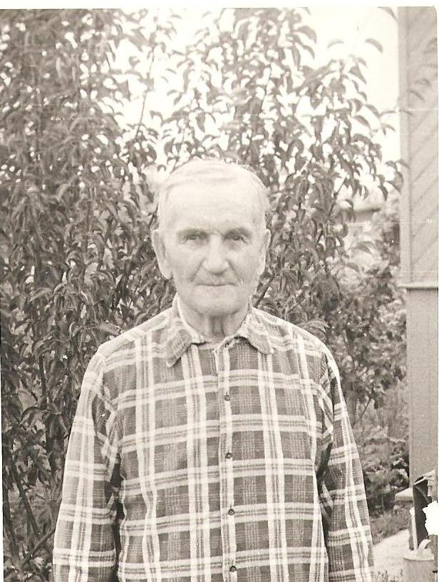Первая мировая война, одна из самых страшных трагедий 20-го века, продолжалась с 28 июля 1914 года по 11 ноября 1918 года, в ней участвовали 38 государств, на ее фронтах сражалось более 74 миллионов человек.

В этом году наша страна отмечает столетний юбилей со дня начала Первой мировой войны. 30 августа (по старому стилю) полковой праздник Каширского полка, вместе с которым ушёл на фронт Илья Иванович. 29 августа 2014 года исполняется 100 лет с того дня, когда Каширский полк почти полностью героически погиб по роковому стечению обстоятельств в самом начале первой мировой войны ... Выжить в те дни удалось немногим… Среди них был и Илья Иванович Юрков.

Вот как рассказывает о событиях тех лет **историк-архивист Зинаида Коваленко** в статье «Доблесть бессмертна. К 100-летию со дня начала Первой мировой войны» **(сайт Государственного архива Брянской области** (Электронный ресурс) - http://archive-bryansk.ru/ivov**).**

«В 1914 году на войну из Брянска ушли два полка 36 пехотной дивизии, с конца 19-го века базировавшиеся в Брянске: 143 пехотный Дорогобужский и 144 пехотный Каширский. Укомплектовывались после объявления мобилизации они в Брянске, в их составе были уроженцы Брянщины.

Оба полка вошли во 2-ю армию под командованием генерала Александра Васильевича Самсонова, участвовали в составе 13 армейского корпуса 36 пехотной дивизии в походе в Восточную Пруссию и вместе со своими командирами почти полностью героически погибли в самом начале Первой мировой войны в августе 1914 года, прикрывая отход 2-й армии».

Вот как описывается в статье гибель 144 Каширского полка.

**_______________________10________________________**

«144-й Каширский пехотный полк … составлял арьергард 13-го армейского корпуса и, прикрывая его отход, 29 августа принял бой с превосходящими силами противника в районе Меркен-Грислинен. Против 16 русских пушек было 86 немецких, полк дрался в полном окружении. Командир полка полковник Каховский был убит в рукопашной схватке у знамени полка. Остатки полка дрались до вечера. О том, как прорывался 144-й Каширский пехотный полк, рассказал немецкий обер-лейтенант Вельтке: «Это было ужасно! Когда русские пошли на прорыв, наши тяжелые батареи открыли перекрестный огонь. Казалось, что русские повисли в воздухе, но они продолжали двигаться вперед. Хотя вернее сказать – плыть по небу». И все-таки каширцы прорвались к своим...

Началось отступление. Плотного окружения не было, при хорошей организации прорваться было можно. Но ночью отступающие смешались, люди устали – несколько дней боёв, постоянные марши, кончилось продовольствие, на исходе были боеприпасы. Командир 13-го армейского корпуса Н. Клюев пытался вывести войско из окружения тремя колоннами, но две колонны были разбиты и Клюев отдал приказ о сдаче в плен. Часть корпуса последовала за ним, большинство отказались и прорвались».

Илье Ивановичу Юркову удалось с остатками полка дойти до крайней точки окружения – города Вилленберга (о чём свидетельствует информация из билета военнопленного).

И совсем бы немного, совсем чуть-чуть и не оказались бы 15 тысяч наших солдат среди которых был Илья Иванович в плену… Вот как пишет об этих событиях Александр Исаевич Солженицын в роман-эпопее Красное колесо. Узел I — «Август Четырнадцатого», М.: Воениздат, 1993-1995. - 5091 с.

«Утром 17-го … в 11 часов грянуло … распоряжение штаба фронта: корпусу Благовещенского идти выручать погибающие корпуса, для чего … двигаться … к Вилленбергу...

«Главнокомандующий требует энергичного выполнения поставленной задачи скорейшего открытия связи с генералом

**_______________________11________________________**

Самсоновым».

«Вилленберг был очевидной крайней, угловой точкой окружения».

«Для этого хорошо подходил сводный отряд под командованием Нечволодова. После полудня 17 августа он был отпущен с Ладожским полком

и двумя батареями. Приказано было ему поспешить, а главные силы дивизии тронутся позже.

…На ближней окраине Вилленберга стреляли. По ту сторону города тоже стреляли. (Было ясно, что идут одиночные солдаты сквозь Вилленберг).

Сгущалась ночь. Артиллерия приумолкала. Багровато посвечивали пожары. Другого освещения в городе не было, редкие слабые огоньки, электричество нарушено. Слева ещё держался серпик луны, с ним и с пожарами лишь столько света было как раз чтоб не заплутаться при атаке, видеть соседей. Но не столько, чтоб издали хорошо видели их. Всё складывалось счастливо. Через час батальоны займут позиции, изготовятся — и, в пояс пригнувшись,

первые два без выстрела пойдут на город, третий в обход на лесопилку, четвёртый в резерве. Пока же, сам пригибаясь на ходу доволка, Нечволодов с Рошко и ещё несколькими офицерами исхаживал налево до реки и направо отлого приподнятый сухой, твёрдый выпас. Показывал, где вести батальоны.

По ту сторону города не переставали стрелять, хоть и реже.

Три-четыре версты отделяло наших от своих, но тут ощущение мы, вместе, там — порознь, закружены, погибли, и наших в мире нет.

Вот уже и свободно, в свой превосходный рост, расхаживал Нечволодов в багроватой ночи и хватало сил, а там подойдёт главная колонна, и утром кольцо будет разорвано. Этот разрыв подержать день — в окружении разнесётся, и все навалят сюда. Тревожная радость предчувственно распирала Нечволодова, он не помнил в себе такой радости за недели этой войны, за годы мира. Оставалось пятнадцать минут до назначенной атаки.

Он вернулся к дороге. Его как раз искали — ординарец из

**_______________________12________________________**

штаба дивизии. Всё тот же продолговатый безотказный фонарик достав из кармана шинели, Нечволодов осветил бумагу, прикрываясь от города телеграфным столбом.

«Начальнику авангарда генерал-майору Нечволодову.

Ввиду отсутствия значительных сил противникаглавная колонна отозвана. Боя под Вилленбергом не начинайте, поддержки не дадим, тем более, что ожидается отход всего корпуса на русскую территорию. Ждите следующего распоряжения. Полковник Сербинович».

Рошко вскрикнул: его генерал замычал, как между рёбер проколотый, шатнулся к столбу и перебирал зубами по отсушенному телеграфному занозистому дереву. А по тестяной податливости главнокомандования русского Северо-Западного фронта — именно вечером 17-го, при наибольшем успехе Нечволодова и Сирелиуса, когда ещё многие сильные русские группы (под Вилленбергом — 15 тысяч) готовились к ночным и утренним прорывам из кольца, — Жилинский-Орановский велели фланговым корпусам не выручать окружённых, а отступать».

В итоге по данным энциклопедии битв мировой истории (Томас Харболт.) всего в сражении (в истории оно называется Битва под Танненбергом, Августовское сражение в Восточной Пруссии, сражение при Сольдау-Алленштейне) около 30 000 русских воинов было убито и ранено. Свыше 90 000 попало в плен, среди них и Илья Иванович Юрков.

Дальнейшую участь военнопленных А. Солженицын (см. выше) описывает так «А пешую колонну ведут в загон для людей, обтянутый временной колючей проволокой, почти условной, на временных шестах, прямо в поле. Тут пленные по голой земле рассеялись — лежат, сидят, за головы взявшись, стоят и ходят, измученные, обшарпанные, перевязанные, неперевязанные, в кровоподтёках, с открытыми ранами, а некоторые, почему-то, в одном белье, иные разуты, и, конечно, все не кормлены. Через проволоку смотрят на нас покинуто, скорбно.

= Новинка! как содержать столько людей в голом поле, и чтоб не разбежались!

**______________________13________________________**

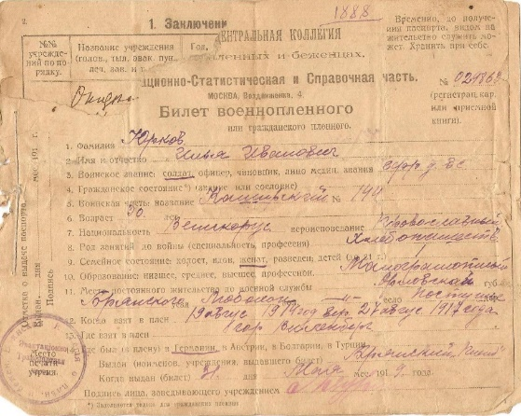А куда ж их девать?

= Новинка! кон-цен-тра-ционный лагерь!»

Военнопленные в годы первой мировой войны во всех воюющих государствах нередко служили источником дешевой рабочей силы*.* Они стали существенным подспорьем в замене рабочих в тылу, мобилизованных на военную службу. Труд военнопленных широко использовался в сельском хозяйстве. (<http://voynablog.ru/2012/04/12/voennoplennye-pervoj-mirovoj-vojny/>)

Илья Иванович Юрков в течение долгого времениработал на помещика в Германии. Бежал. На территории Украины был выдан местными жителями немецкому командованию. Бежал ещё раз, теперь уже стараясь ни с кем не общаться. Прошёл через всю Польшу. Вернулся домой к жене и детям 27 августа 1917 года. 31 мая 1919 года в Брянске ему был выдан билет военнопленного номер 024863, который хранится сейчас в музейной комнате детского клуба «Радуга». Этот документ - бесценная память о Великой (как её ещё называли) войне.

Помимо рассказа о военных событиях тех лет билет военнопленного повествует и о других реалиях жизни нашей страны, Брянского края того времени. Читаем-

7. Национальность: Великорус. Вероисповедание - Православный

8. Род занятий до войны (специальность, профессия) – Хлебопашество

10. Образование: низшее, среднее, высшее, профессион.- Малограмотный

11. Место постоянного жительства до воинской службы – Орловской губернии (Брянск в то время был уездным городом

Орловской губернии), Брянского уезда, Любохонской волости,

**_______________________14________________________**

деревня Пастушье.

**Обучающийся детского клуба «Радуга» Никита Скороход**

На страницах нашего журнала мы хотим познакомить вас с творчеством бывшего зам. директора школы № 67 **Кузнецовой Галины Николаевны, ветерана педагогического труда, отличника просвещения РФ.**

Но, как говорится, бывших учителей не бывает. Они всегда остаются на боевом посту. Вот и сейчас, находясь на пенсии, Галина Николаевна ведет активный образ жизни, занимается с ребятами физикой и свободное время сочиняет стихи. Сегодня ей слово.

**70-летию Победы посвящается**

**В Брянском лесу**

Тайны Брянского бора

Нам уснуть не дают.

Голубые просторы

Нас в дорогу зовут.

Заросло муравою

Место давних боев

Мы шагаем с тобою

По дорогам отцов.

Тихо шепчутся ели,

Брызжет дождик грибной,

Что отцы не допели,

Нам допеть суждено.

Будет время и песни

Люди сложат о нас.

Вымпел первый, известно,

Мы доставим на Марс.

**_______________________15________________________**

На Земле марсианской

Мы свой сад разведем,

И его партизанским

В честь бойцов назовем.

**Кузнецова Галина Николаевна**

Спортивная площадка

**Хоккей – отличная школа жизни**

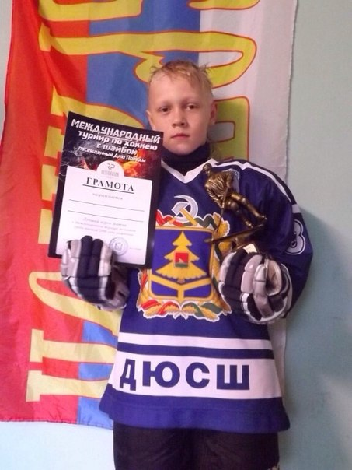Мой сын Гулидов Артём уже четвёртый год занимается в хоккейной школе ДЮСШ. В команде ХК Брянск 2006 Артем нападающий в первом звене. Сначала было тяжело все: и стоять на коньках, и кататься в полной боевой амуниции, и играть слаженно в команде, но упорство и труд сделали свое дело. Помогал становлению моего сына, как хоккеиста, Ерохин Алексей Михайлович. Чуткий, заботливый педагог показал Артему, что такое настоящий хоккей, и что в хоккей играют только настоящие мужчины. Все ребята из клуба очень любили Алексея Михайловича. Вскоре тренер сменился. Им стал Мазепо Алексей Олегович. Он доступно преподавал детям практику и теорию ведения игры. Учил ребят не пасовать перед трудностями, не жаловаться и не ныть. Благодаря таким талантливым тренерам мой сын полюбил хоккей всей душой. Клуб стал его вторым родным домом.

Хоккей стал смыслом и моей жизни. Я сопровождаю сына в его выездных играх. Помогаю и словом, и делом, морально поддерживаю. Когда я вижу, как горят глаза моего ребенка перед игрой, как он радуется победам и переживает поражение, я рада, что в этот момент я нахожусь рядом с ним.

№5

№5

**_______________________16________________________**

ХК Брянск 2006 сыграл 6 турниров, из них 3 раза заняли 2 место и 1раз - 3 место. Мой юный хоккеист не раз становился лучшим игроком. Мой мальчик с детства привык, что надо усердно трудиться, чтобы добиться больших результатов.

Хоккей – это отличная школа жизни.

**Гулидова Татьяна Валерьевна**

**Праздничный фейерверк**

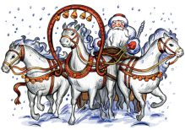**14 декабря - Старый Новый год**

Это совершенно удивительный праздник, который отмечается лишь в нескольких странах. Традиция отмечать старый Новый год в России возникла после 1918 года, когда было введено новое летоисчисление. Сначала этот праздник назывался Новый год по старому стилю. Но столь длинное название было неудобным, и появилось словосочетание «старый Новый год».

**Приметы на старый Новый год**

По евангельскому учению, в этот день Христу сделали обрезание, а потому старались ничего не резать. Если день морозный и мало снега — к хорошему урожаю хлебов, и люди, и скотина болеть не будут, если оттепель и снега нет — к холодному и неурожайному лету.

Вьюга в день старого Нового года — значит, будет хороший урожай орехов. Наши предки ходили в этот день по домам и желали друг другу счастья. А вечером было принято накрывать стол и приглашать гостей. Традиционным блюдом был жареный поросенок. Люди верили, что он приносит счастье и достаток в дом на весь следующий год.

С 13 на 14 января варили специальную кашу для гадания, чтобы по ней узнать, насколько будет благополучен следующий год. Считалось, что в ночь на 14 января ни в коем случае ничего нельзя выносить из дома! Так что от мусора лучше избавиться заранее.

**_______________________17________________________**

Каникулярные зарисовки

**Как мы проводим каникулы?**

Новогодние каникулы. Как долго мы их ждали, и вот, наконец-то, они наступили. Образовалось так много свободного времени. Куда же его деть? Давайте с отличным настроением проведем эти незабываемые дни, улыбнемся друг другу, подарим себе и своим друзьям много положительных эмоций и приятных минут.

**Каникулярное время**

Да, здравствуют каникулы! Ура!

Можно спать до десяти утра,

Можно нам уроки не учить,

Можно много раз в кино ходить,

Можно бегать, прыгать и резвиться,

И с друзьями своими веселиться,

Можно у компьютера лежать,

Общаться с друзьями и играть.

Можно на горке прокатиться,

Можно чудесам подивиться,

Можно почитать любимую книжку,

Можно погулять с братишкой,

Можно никуда не торопиться,

Можно даже успеть влюбиться,

Можно целыми днями лениться,

Можно поехать отдыхать за границу.

За это обожают каникулы дети

На всей необъятной нашей планете.

**Перлина М.Л., библиотекарь**

**_______________________18________________________**

***

*На переменке хвастаются школьники:*

*- А я уже прочитал роман "Дон Кихот".*

*- Кто же такой Дон Кихот?*

*- Это казак с Дона по имени Кихот!*

*\*\*\**

*Обеспокоенная мать говорит своему сыну-школьнику:*

*- Скорей, ты опоздаешь в школу!*

*- Не беспокойся, мама, ведь школа открыта весь день.*

*\*\*\**

*- Дpевние славянские гоpода окpужались глубокими pвами...*

*- А чем заполнялись pвы?*

*- Татаpо-монголами...*

*\*\*\**

*Контрольная. Преподаватель внимательно следит за учениками и время от времени выгоняет тех, у кого заметил шпоры.*

*В класс заглядывает завуч:*

*– Что, контрольную пишем? Здесь, наверное, полно любителей посписывать!*

*Учитель отвечает:*

*– Нет, любители – уже за дверью. Здесь остались только профессионалы.*

*\*\*\**

*- Рустам, - говорит учитель, - расскажи о путешествии Колумба.*

*- Значит, так. Колумб не знал, куда он приплыл. А когда вернулся домой, то не знал, откуда.*

*\*\*\**

*Четырехлетний Мишаня рассказывает маме:*

*— Мама, сегодня в садике нас проверял врач.*

*— А что он проверял?*

*— Проверял, дышим мы или нет...*

**_______________________19________________________**

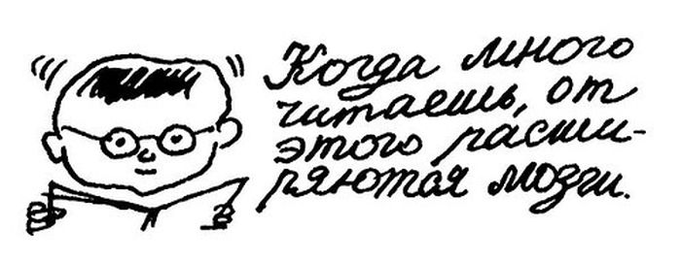

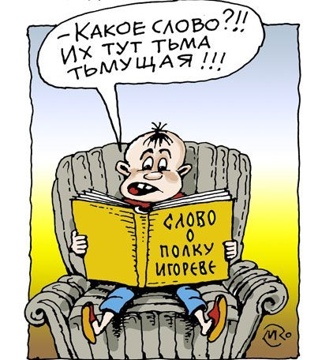

**_______________________20________________________**

## ***Викторина***

## ***«Дорога с шуткой веселей»***

1. Как сделать длинную дорогу короче?

2. Кто сделает всех людей счастливыми?

3. Какой зверь не кусается, ни на кого не бросается, а живет выше всех?

4. Хоть у него у одного сто глаз, но оно не видит никого из нас.

5. Сидит кошка на окошке, и хвост как у кошки, а все же не кошка.

6. Какой город выпечен из теста?

7. Какая самая страшная река на земле?

8. На что Степа шляпу купил?

9. Из какого крана не берут воду?

10. Из какой посуды не едят?

11. Почему собака лает?

12. Без чего не испечешь хлеб?

13. Под каким деревом сидит заяц в лесу во время дождя?

14. Каким гребнем не расчешешь головы?

15. Как сорвать ветку, чтобы не спугнуть птицу, сидящую на ней?

16. Когда черной кошке легче всего пробраться в дом?

17. Что можно увидеть с закрытыми глазами?

18. Ворона летит, а собака на хвосте сидит. Может ли это быть?

19. Какую строчку не может прочесть ни один ученый?

20. Почему скелеты любят молоко?

21. Почему курица кладет яйца?

22. Чем больше ковыряешь, тем больше становится. Что это?

23. Почему львы едят сырое мясо?

24. Какой малыш рождается с усами?

25. Что нужно сделать, встретив во сне тигра?

26. Где находятся города без домов, реки без воды и леса без деревьев?

27. Что есть у слонов, а больше ни у кого нет?

28. Кто может прыгнуть выше дома?

29. Как написать «мышеловка» пятью буквами?

**_______________________21________________________**

30. Название какого города состоит из одного мужского имени и ста женских?

31. Из какого города можно сшить костюм?

32. От чего утки плавают?

33. За чем в стакане вода налита?

34. По каким полям нельзя ни проехать, ни пройти?

35. В какой печи не пекут калачи?

36. В какой клетке не держат птиц и зверей?

37. Что человеку не лень делать?

38. Из какого полотна не сошьешь рубашку?

Праздник книги и чтения

**«И девчонки, и мальчишки-все на свете любят книжки»**

**15 января 2015 года** состоялся **праздник книги и чтения «И девчонки, и мальчишки- все на свете любят книжки»** для учащихся 3 «А» класса гимназии №2. Встреча прошла интересно и увлекательно. Читатели участвовали в викторине

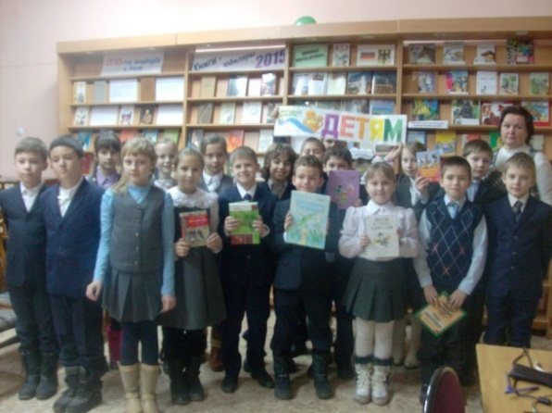«Перелистывая страницы», блиц - конкурсе «Литературные герои» и т. д. Чтобы ребята лучше ориентировались в разнообразии мира литературы, был сделан обзор по книжной выставке «Лучшие книги-детям». Большое внимание мы уделили новым современным авторам - С. Георгиеву «Когда я стану взрослым», А. Гиваргизову «Тры – тры – тры, мы - автобус и другие», М. Москвиной «Что случилось с крокодилом» и т. д. Просмотр видеоролика «Золотой ключик, или Приключения Буратино» помог ребятам по новому взглянуть

**_______________________22________________________**

на повесть- сказку А. Н. Толстого. В конце встречи мы пожелали им хорошего и увлекательного чтения.

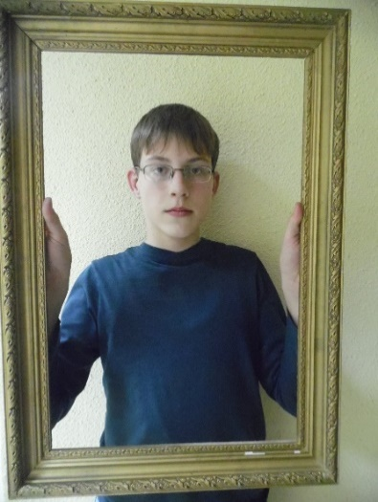

Неординарные личности

В стенах библиотеки проходит выставка работ Агафонова Тимофея, 14 лет, гимназия № 2, 7 «А» класс **«В творчестве моя сила».**

Агафонов Тимофей часто посещает нашу библиотеку и является ее постоянным читателем. Мальчик разносторонне развитый. Он много читает, у него хорошо развиты актерские дарование и ярко выраженные художественные способности. Недавно Тимофей записался в театральную мастерскую «Фантазеры». Он участвовал в новогоднем представлении «К нам приходит Новый год» и в сказке «Снежная королева». А еще Тима не только актер, но и прекрасный художник. Темы его картин очень разнообразны: здесь и пейзажные зарисовки, и рисунки с натуры, и сюжетные произведения. Этот одаренный мальчик вкладывает в свое творчество всю свою душу. И за какое бы дело он не брался, все ему удается, и все у него получается.

Мы представляем вашему вниманию его творческие работы.

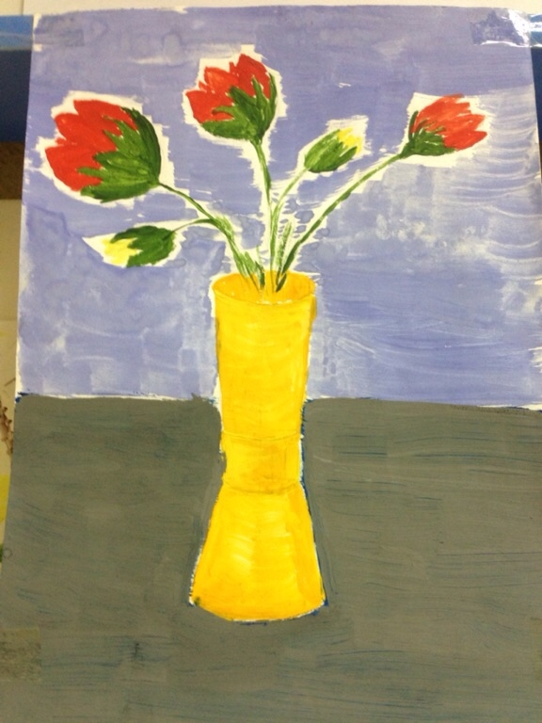

**_______________________23________________________**

Театральная мастерская «Фантазеры»

**“Звездочка месяца Январь”**

***Тимохова Даша***

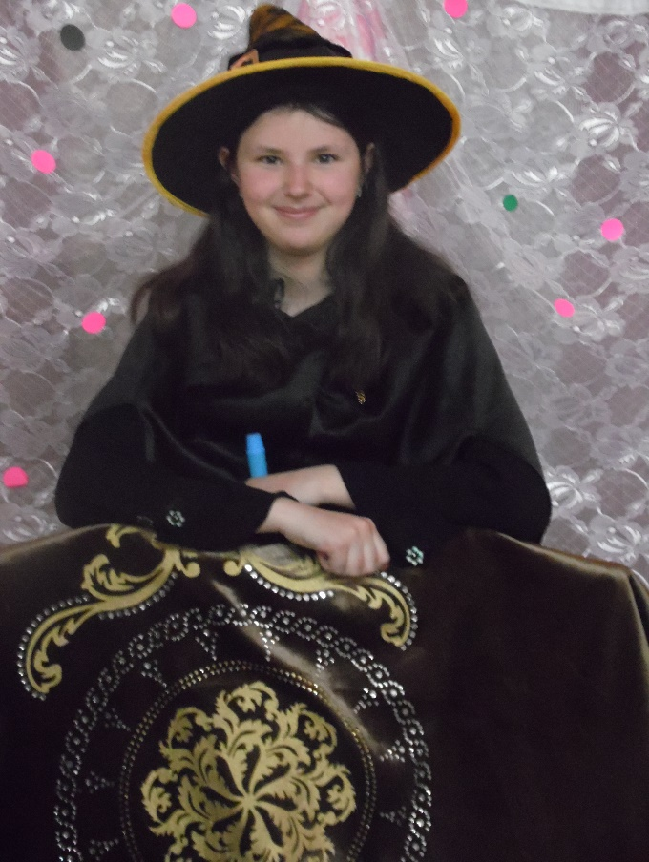***Вопросы, которые ей задали дети:***

**1. Как ты попала в ТМ “Фантазеры”?** Меня привел друг.

**2. Какой твой знак зодиака?** Близнецы.

**3. Какая роль была первой?** Как и все, начинала с массовки. Играла… дерево! Театрализованная программа называлась **“Прогулки Бабы Яги”.** В ней столько много было сказочных героев! Мне было интересно наблюдать за игрой ребят, которые выступали как настоящие артисты! Кстати, в этой программе друг, который меня привел в ТМ, играл медведя (ростовая кукла). Мое дерево было танцующим!

**4. Трудно вживаться в роль?** Сначала было очень трудно. Времени на подготовку мало. Но стараюсь, и сейчас гораздо легче. Да и руководитель Наталья Егоровна помогает правильно показать тот или иной характер, хвалит, советует.

**5. Трудно было играть Феечку?** Сначала я испугалась, что мы втроем (Света и Артем) будем работать самостоятельно, да еще экспромтом! Но, как только выхожу к зрителю, звучит музыка, испуг куда-то улетучивается!

**6. У тебя есть сегодня роль?** Я считаю, что каждая роль хороша по-своему. Но, как ни странно, мне нравится роль Бабы Яги. Очень характерная! Это - любимый образ нашего руководителя.

**7. Как ты относишься к коллегам – фантазерам?** Я дружу со всеми, никого не выделяю.

**8. Над какой ролью работаете сейчас?** Купава (она же Царевна Лягушка).

**_______________________24________________________**

**9. Расскажи, кого ты играла?** Дерево, Бабушку, Фею цветов, Королеву красок, Настеньку, Мышь, Фею веселья, Снежную Королеву.

Сказочный лабиринт

**Школьный мегаполис**

Редакция журнала «Библиогородок» тесно сотрудничает с педагогическим коллективом школы № 26 (здание № 2). В этой школе учится много детей, но только некоторые из них отличаются от других ребят тем, что любят воплотить свои мысли на бумаге. Эти ребята пробуют свои силы в разных жанрах литературы. Все это благодаря стараниям чуткого и талантливого педагога учителя русского языка и литературы Тимошенко Анны Викторовны. Именно она прививает детям любовь к родному языку и родному слову, воспитывает интерес к поэзии и прозе.

Многие ребята уже окончили школу, но Анна Викторовна бережно хранит все творческие работы, написанные ее талантливыми учениками. Сегодня она делится своими литературными находками с нашими читателями.

Другие интересные материалы читайте в следующем номере нашего журнала.

**Сказка «Маня и Таня»**

Жили-были две подружки Маня и Таня.

Однажды пошли они в лес за грибами. Шли-шли, в дремучий лес. Видят девочки: идёт старуха с дровами. Маня подбежала к бабушке и помогла ей тяжёлую ношу до избы дотащить. А Таня осталась в лесу, не захотела помогать. Вошли Маня и старуха в избу. Бабушка говорит девочка:

- Бери этот сундучок. Это тебе подарок. Только открой его, когда придёшь домой.

- Спасибо, бабушка! - ответила девочка.

Побежала Маня с подругой домой быстрее, чтобы посмотреть,

**_____________________25________________________**

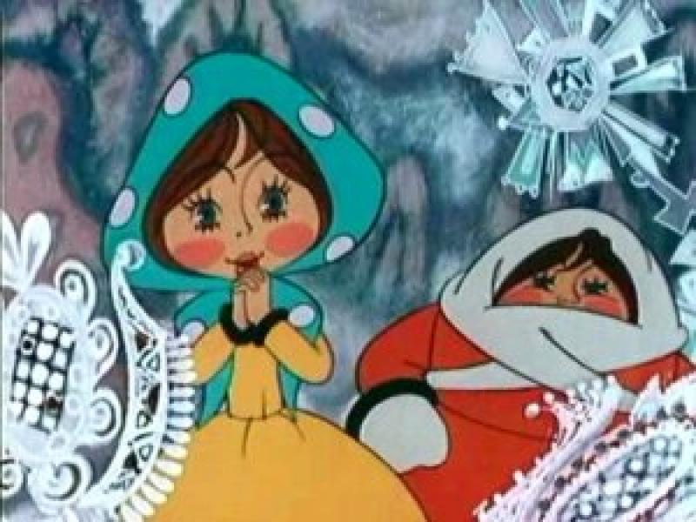 что в сундуке лежит. Про грибы и забыли. Пришли домой, открыли сундучок, а там – два сарафана с узорами заморскими. Разделили девочки подарок старушки. Таня думает: «В следующий раз пойдём в лес и встретим эту бабку, помогу ей дрова донести, и подарок весь мой будет».

Прошёл год. Маня и Таня выросли и забыли про случай в лесу. И снова отправились в лес за ягодами. Шли-шли, в дремучий лес зашли. Видят старуху. Она крыльцо подметает, гнётся, охает:

- Ох-ох!

Подбежала Маня к бабушке и помогла подмести не только крыльцо, но и весь дом. А Таня осталась на том же месте стоять. Говорит старуха Мане:

- Спасибо тебе, внученька, за помощь твою. Дарю тебе этот сундучок. Открой его только тогда, когда придешь домой.

- Спасибо, бабушка - ответила девочка.

Побежала подружки быстрее домой, а про ягоды забыла.

Открыли сундучок, а там – два кокошника жемчугом украшенные. Разделили девочки подарок старушки. Таня думает: «В следующий раз пойдем в лес и встретим эту бабку, я помогу ей подмести, и подарок будет весь мой”.

Прошел год. Маня заболела, я Таня пошла в лес за лекарственной травой. Шла-шла, в дремучий лес зашла. Видит знакомую старушку. Бабушка воду несет. Подбежала Таня к ней и помогла донести ведра с водой. Пожилая женщина вынесла девочке сундучок и говорит: “Бери, это тебе подарок за твою помощь. Открой его, когда домой придешь”.

Схватила Таня корзину и побежала домой. Отнесла родителям

Мани лекарственную траву, а про встречу в лесу с бабушкой не

**_______________________26________________________**

рассказала подруге.

Пришла Таня домой, открыла сундучок. В нем лежали бусы, одни из янтаря, а другие из коралла. Начала девочка их примерять. То одни бусы наденет, то другие. Вдруг они начали исчезать. Испугалась Таня, побежала в лес к бабушке. А там не было ни старухи, ни избы. Осталась жадная девочка без подарка. Поняла Таня, что самое главное - это настоящая дружба.

**Хаждэу Светлана, 8 «А» класс, школа № 26**

Сквер четвероногого друга

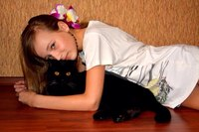

Познакомьтесь с нашей прекрасной читательницей. Катерина - большой любитель животных. У нее дома живет волшебный кот Алекс. А почему он волшебный, вы узнаете, прочитав сказку нашей необыкновенной сказительницы " Мой маленький принц".

Мой маленький Принц*

Не удивило ли Вас, дорогой читатель, название придуманной мной сказки? Передо мной стояла задача: не только описать моё любимое животное, но и донести до вас не обычную историю про моего котёнка Алекса. Вам интересно узнать, как мой любимец попал в наш замок?

**_______________________27________________________**

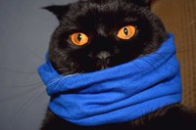Случилось это так: четыре года назад во время операции умер мой кот Виллис. Для меня это было страшным известием. Я сильно скучала по своему питомцу, и чтобы развеять мою грусть, мама решила подарить мне на день рождения подарок: маленький комочек счастья – моего принца, под благородным прозвищем Алекс. Подрастая, он становился каждым днём всё симпатичнее. Шерсть короткая, но не густая, выразительные бронзового цвета глаза, а носик у моей лапочки чёрненький, атласный. Ушки слегка согнуты, согласно его породе. На лапках у Алекса серенькие перчатки, из которых высовываются небольшие острые коготки. У котёнка забавный гладкий хвостик.

Когда наступает ночь, у моего Алекса просыпается охотничий инстинкт. Так же он настоящий детектив. Если над ним кто-либо подшутил, то под утро держись, жди мести! Алекса трудно оставить голодным: своим поведением он обязательно напомнит о себе. На мой взгляд, у такого принца должна быть только изысканная пища. Мой кот - гордое животное: не каждому он подпустит к себе просто так.

В нашей семье он общий любимец, за которого я благодарна своей мамочке, подарившей мне это чудо.

Почему же это сказка? Я расскажу вам не обычную историю. В королевстве под названием Серебряная Жемчужина, где раньше в своём королевстве поддерживал мир и покой Король Виллис. На его место был призван принц Алекс. Во время коронации внезапно погасли огни, и главная дверь у выхода распахнулась. Оттуда

**_______________________28________________________**

вышла девушка неописуемой красоты, одетая в платье, сотканное из серебра, а вместо ног - хвост! Это была дочь Нептуна – Катрин.

- Почему же меня не пригласили на ваш праздник!?

Когда- то у Катрин с Виллисом были разногласия по поводу королевства.

Виллис вызвал охрану, и они изгнали Катрин из кошачьего царства.

Вот она вернулась снова. Алекс не растерялся, и пригласил Принцессу на праздничный ужин после коронации. Катрин не отказалась, и решила посетить ужин. Во время ужина Алекс предложил подписать контракт для перемирия.

- Давайте воссоединим наши королевства! Зачем нашему народу страдать в страхе войны?

- Я подумаю, - сказала Катрин, и покинула Кошачье королевство.

С тех пор прошло четыре года, и принцу Алексу пришло письмо о соглашении подписания мира.

Естественно, это была всего лишь сказка моего фантазёра, которую он мурлыкает каждую ночь.

Дорогие читатели, будьте доброжелательны к нашим братьям меньшим, любите их, и они вам ответят взаимностью!

**Славянова Екатерина, гимназия №5, 7 класс**

Тропинка духовных ценностей

**19 января – Святое Богоявление. Крещение**

Праздник называется Богоявлением потому, что при крещении Господа явилась миру Пресвятая Троица. Бог возглашал с небес о Сыне, Сын крестился от Святого Предтечи Господня Иоанна, и Дух Святой сошел на сына в виде голубя.

**_______________________29________________________**

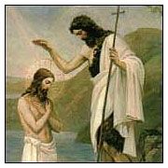**Народные приметы и обычаи**

Наступают знаменитые крещенские морозы.

Крещенский снег хорош для умывания, поэтому воду из него стараются долго сохранить.

На Богоявление снег хлопьями — к урожаю, ясный день — к неурожаю. В Крещенье метель, и на Святой (на Пасху) метель.

Если на Крещенье поднимаются сильные вихри, то к хорошему роению пчел.

На Богоявление день теплый — хлеб будет густой. Звездистая ночь на Богоявление — урожай на горох и ягоды.

Пасмурное небо, идущий снег и большой иней в этот день предвещают плодородный год.

Коли в Крещенье собаки много лают, будет много зверя и дичи. В Крещенье на полдень синие облака — к урожаю.

Безопасный переход

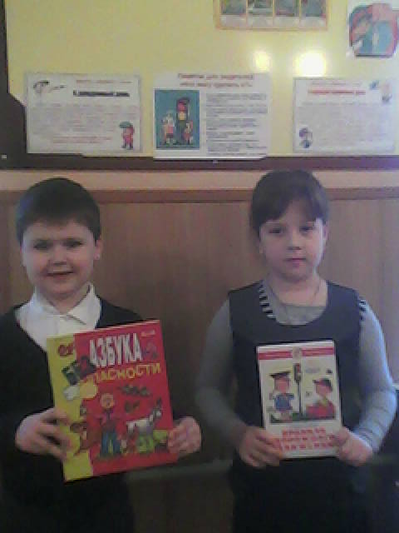19.01.15. библиотекари провели для учащихся 1-х классов гимназии №2 **урок безопасности «Ходи по улице с умом».** В игровой форме, используя слайд-презентацию и занимательные стихи, ребята учились переходить дорогу, различать дорожные знаки и сигналы светофора, пользоваться пешеходным переходом. Для детей была представлена книжная выставка «Азбука дорожного движения». Мероприятие

**_______________________30________________________**

завершилось знакомством с книгами, которые помогут читателям закрепить полученные знания.

**Зубова С.Н., библиотекарь**

**Дружеское Авеню**

**Гарбузова Анастасия** познакомилась с книгами еще в раннем детстве. К чтению ее приучала бабушка, Ижутина Н.В., которая работает в нашей библиотеке. Настя приходила вместе с бабушкой на работу и любовалась картинками в книгах. Сначала книги ей читала бабушка, потом девочка сама научилась читать. А когда подросла, то стала увлекаться поэзией. Вот один из первых ее пробных стихов.

**Друзья**

Бывают друзья на минуту,

За деньги, на день, и на ночь.

Бывают друзья за валюту,

Таких надо гнать прочь.

Бывают друзья по несчастью,

Бывают от скуки друзья,

Такие друзья, как напасти

Их друзьями назвать нельзя

***

Что-то зима припозднилась

Снега как не было, так и нет …

А может быть, зима влюбилась?

Кто откроет мне этот секрет?

Зима смотрит печально в окошко,

Тает снежинкой в моем сердечке,

Сыплется лунная крошка

Звёздным дождём на крылечко

**_______________________31________________________**

**Тест «Какой вы друг»**

**1.Вспомните вашего лучшего друга. Какие из перечисленных ниже качеств вы цените в нем (ней) больше всего:**

* *Надежность – он (она) никогда не подведет;*
* *Верность – он (она) всегда с вами, что бы вы ни сделали;*
* *Совместимость – вам хорошо в его (её) компании*

**2. Если друг пришел к вам поздно вечером в слезах, что вы сделаете:**

* *Выслушаете и успокоите;*
* *Не откроете дверь, изобразите, будто вас нет дома****;***
* *Скажите, что уже поздно и пообещаете встретиться завтра*

**3. Вы выслушиваете длинную историю бед одного друга, и в это время появляется другой, который тоже нуждается в вашем сочувствии. Что вы сделаете?**

* *Предложите второму другу присоединиться к беседе;*
* *Объясните второму другу, что заняты проблемами первого и предложите ему подождать;*
* *Начнете отвергать все просьбы, с которыми к вам обращаются*

**4. Если друг попросил у вас новую вещь, прежде чем вы её успели хоть раз использовать, что вы сделаете:**

* *Дадите без всяких колебаний;*
* *Согласитесь, но неохотно;*
* *Не дадите, признавшись, что хотели бы первым ею воспользоваться*

**5. Если один друг попросит вас солгать ради него другому, вы:**

* *Наотрез откажитесь;*
* *Откажитесь и сообщите второму другу о просьбе первого;*
* *Согласитесь, но поясните, что ненавидите такие дела и занимаетесь ими в первый и последний раз*

**6. Если вам кажется, что друг испытывает материальные затруднения, что вы сделаете:**

* *Постараетесь помочь ему;*
* *Спросите, не нужна ли помощь;*
* *Отнесетесь к этому, словно вас это не касается*

**_______________________32________________________**

**7. Ваши друзья:**

* *Люди примерно одного типа, но отличаются от вас;*
* *Все похожи друг на друга;*
* *Все разные*

**8. Кто для вас одноклассники:**

* *Часть – друзья, часть – товарищи;*
* *Все товарищи;*
* *Часть – товарищи, часть – чужие*

**9. Какое качество из перечисленных является главным для того, чтобы быть другом:**

* *Доставлять удовольствие от общения;*
* *Всегда быть на вашей стороне;*
* *Оказывать вам практическую помощь или давать совет всякий раз, когда вы в этом нуждаетесь*

**10. Кого из домашней живности вы хотите, чтобы напоминал ваш друг:**

* *Говорящего попугая;*
* *Ласковую кошку;*
* *Злую, но верную вам овчарку*

В таблице приведены баллы за варианты ответов на каждый вопрос.

**Подсчитайте сумму набранных вами баллов.**

|  |  |  |  |
| --- | --- | --- | --- |
| № вопроса | Варианты ответов | | |
| а | б | в |
| 1 | 4 | 5 | 3 |
| 2 | 5 | 0 | 3 |
| 3 | 5 | 4 | 0 |
| 4 | 5 | 4 | 2 |
| 5 | 5 | 0 | 3 |
| 6 | 5 | 3 | 0 |
| 7 | 4 | 3 | 5 |
| 8 | 5 | 3 | 1 |
| 9 | 3 | 3 | 5 |
| 10 | 1 | 4 | 4 |

**37-49 –**Вы хороший, настоящий друг – внимательный, великолепный, верный, полный сочувствия, но рабски преданный

**_______________________33________________________**

Ваши друзья знают, что на вас можно положиться, и вы готовы уделить время тому, чтобы попытаться их понять.

**27-36 –** Выспособны быть хорошим другом, но в определенных рамках вы порой проявляете эгоизм, когда сталкиваются ваши и их интересы. Если вы не разделяете их точку зрения. Если вы стремитесь к подлинной дружбе. Вы должны быть готовы к самопожертвованию ради окружающих.

**13-26 –** Вы человек, который берет все и нечего не дает. И если друзья намереваются вас о чем-нибудь попросить, вы уходите в кусты, поэтому настоящих друзей у вас немного, только узкий круг почитателей, которых привлекает какое-то ваше качество.

**Письмо в номер**

**Жидова Анастасия и Киселева Анастасия** – закадычные подруги. Даже имена у них одинаковые. Они вместе ходят в школу и из школы, вместе приходят в библиотеку, вместе занимаются в ТМ «Фантазеры». Как хорошо иметь такую подругу! И даже рассказ о своих занятиях девочки тоже писали вместе.

Пусть дружба длится много лет,

Пусть будет только солнце и свет.

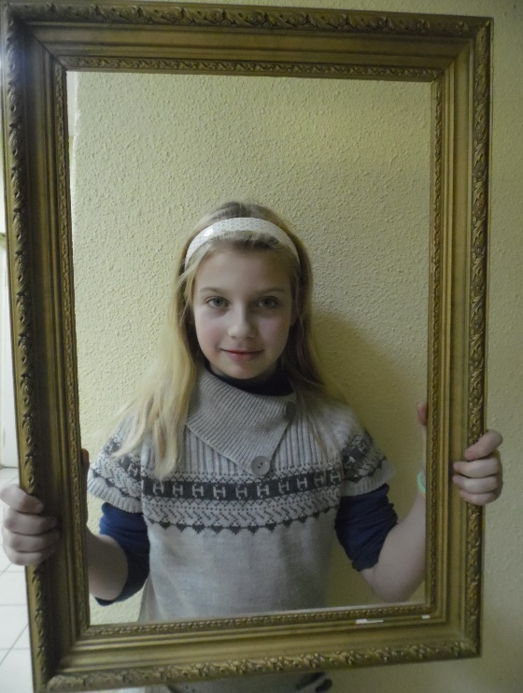**Наша театральная жизнь**

Здравствуйте!!! Мы - Жидова Анастасия и Киселева Анастасия. Нам по 10 лет. Мы занимаемся в театральной мастерской «Фантазеры» уже целый год. У нас проходят разные репетиции, выступления, чаепития, выездные гастроли. Мы уже выступали в разных детских садах нашего района и в библиотеках города Брянска. Мы помогаем делать костюмы и декорации. Когда мы выступаем, собирается очень много народу. Мы

**_______________________34________________________**

волнуемся и переживаем, когда мы сделаем, хоть даже маленькую ошибку. Но это ничто в сравнении с теми прекрасными моментами, которые мы испытываем, когда оказываемся на сцене. Нам очень нравится выступать перед зрителями и слышать бурные аплодисменты в наш адрес.

Количество участников театральной мастерской постоянно растет. Все новые и новые ребята вливаются в наши ряды. ТМ «Фантазеры» пользуется популярностью среди нашей молодежи. Мы желаем ей процветания и дальнейших творческих успехов. Советуем вам пополнить ряды неунывающих, веселых и талантливых артистов.

Площадь гениев

**25 января - День рождения В. Высоцкого**

Родился 25 января 1938 г. в Москве в семье военного связиста.

В 1947-1949 гг. жил с отцом и его второй женой в городе Эберсвальде-Финов (Германия), затем вернулся в Москву.

Во время учёбы в школе Высоцкий занимался в драмкружке и хотел поступать в театральный институт, но по настоянию родителей сдал экзамены в Московский строительный институт имени В. В. Куйбышева, откуда вскоре ушёл. Летом 1956 г. поступил в Школу-студию имени В. И. Немировича-Данченко при МХАТе.

По окончании студии (1960 г.) работал в Московском драматическом театре имени А. С. Пушкина и в Московском театре миниатюр. Тогда же начал сниматься в кино.

В 1964 г. был принят в Московский театр драмы и комедии на Таганке, где проработал до конца жизни. Артист сыграл на сцене

Таганки более 20 ролей, из которых наиболее известна роль

**_______________________35________________________**

Гамлета из одноимённой трагедии Шекспира.

**Всё меньше вас, участники войны...**

Всё меньше вас, участники войны, —

Осколки бродят, покидают силы.

Не торопитесь, вы и не должны

К однополчанам в братские могилы.

1978

**Гастрольный тур**

**Праздники выходного дня**

**«Приключение Дюймовочки»**

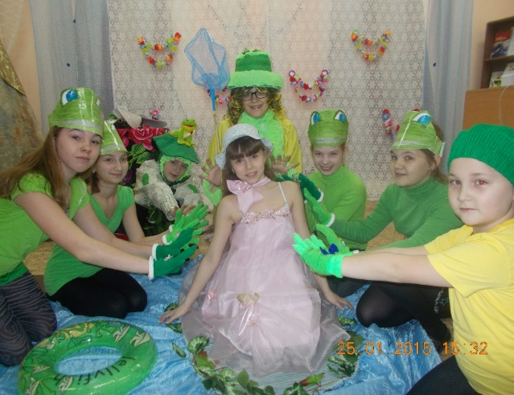

29.01.15 мы побывали в гостях у наших маленьких друзей в детском саду «Алые паруса». Юным зрителям очень понравилась наша сказка «Приключение Дюймовочки». Было интересно наблюдать, как дети переживали, принимали участие в рассказе того или иного действия наших героев. Вместе с лягушками танцевали прямо на стульчиках! Вместе с Ласточкой и Дюймовочкой «летали» среди облаков. Сооружали озеро и распускались цветочками…

**_______________________36________________________**

А как они удивились, когда в зале появились жители чудесного острова - обезьянка Чунга и Аэропчела Жужа! Они смогли, дотронувшись до волшебной Жужи, загадать желания!

Громкие аплодисменты и восторженные лица юных зрителей были подтверждением нашего удачного выступления. На прощание мы обещали ребятам из детского сада «Алые паруса» в скором времени подарить новую сказку.

**Ефимова Н.Е. , руководитель ТМ «Фантазеры»**

## ***Викторина «Дорога с шуткой веселей»***

**Ответы:**

1.Занять попутчика интересным рассказом

2. Сами люди 3. Созвездие Большой Медведицы.4. Сито 5. Кот

6. Город Калач. 7. Река Тигр. 8. На деньги. 9. Из подъемного.

10. Из пустой. 11. Потому что говорить не умеет 12. Без корки

13. Под мокрым. 14. Петушиным 15. Надо подождать, когда птица улетит. 16. Когда открыта дверь. 17. Сон.

18.Может: ворона летит, а собака сидит на своем хвосте.

19. Строчку, прошитую на машинке.

20. Потому что оно укрепляет кости.

21. А если она их бросит, то они разобьются. 22. Дырка.

23. Потому что варить не умеют. 24. Котенок.

25. Проснуться. 26. На географической карте. 27. Слонята.

28. Любой, потому что дома не умеют прыгать. 29. Кошка.

30. Севастополь, Сева – сто Поль.

31. Город Бостон.

32. От берега.

33. За стеклом.

34. По полям шляпы.

35. В доменной

.36. В тетрадной.

37. Дышать

38. Из железнодорожного

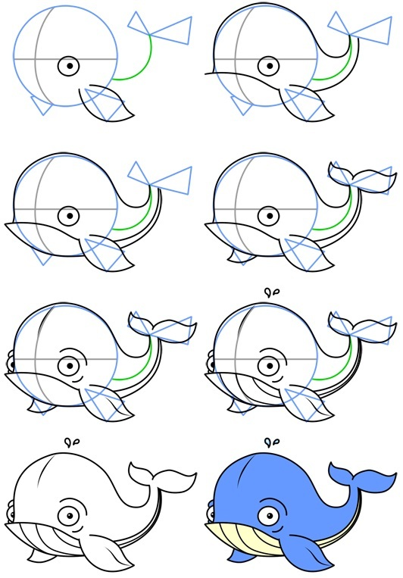

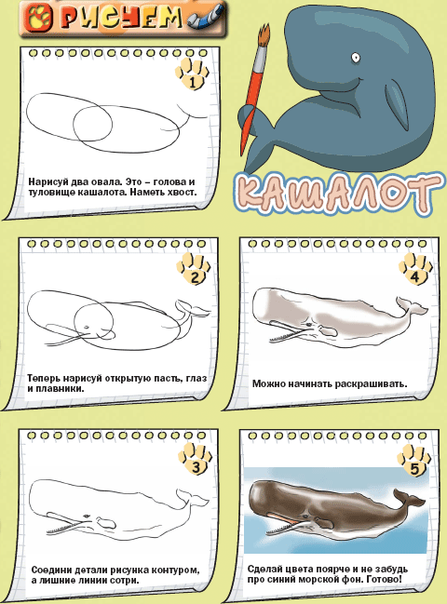

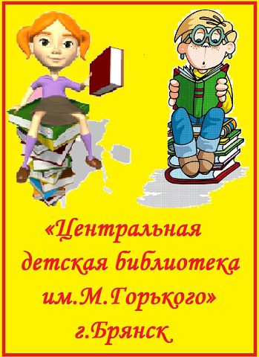

Обращение к детям

**Уважаемые наши дети,  
Сидящие на сайтах в интернете!  
«В Контакте» и «Одноклассники»,  
В будни и даже в праздники.**

**Вместе с Центральной библиотекой  
Будьте читающим человеком!**

**Детская библиотека. Заходите на сайт!**

**On the morning and on the night.**

**Станьте нашими друзьями –   
Будьте повсюду вместе с нами.**

|  |
| --- |
| **«Одноклассники»**  **www.Odnoklassniki.ru/tsentra**  **и**  **«В Контакте»**  **Vk.com/club44531253** |